O‘ZBEKISTON RESPUBLIKASI
OLIY VA O‘RTA MAXSUS TA'LIM VAZIRLIGI

NIZOMIY NOMIDAGI
TOSHKENT DAVLAT PEDAGOGIKA UNIVERSITETI

«KASB TA’LIM»
fakulteti

«Muhandislik grafikasi va uni o‘qitish metodikasi»
kafedrasi mudiri
NurlanTashimovning

O C H I Q D A R S
ishlanmasi

Fan:Chizma geometriya va muhandislik grafikasi

Mavzu: Qurilish chizmachiligi haqida umumiy ma’lumotlar. Sanitariya-texnika jihozlari va ularni shartli tasviri. Bino tugunlari (uzellari) va elementlari. Bino bosh plani. Bino plani, fasadi va qirqimi.

5112100 – «Mehnat ta’limi» ta’limyo‘nalishi,
MEH-201 guruh,
6 iyun, 3-juftlik, soat 12-20
TOSHKENT – 2018
Ma’ruza. Qurilish chizmachiligi haqida umumiy ma’lumotlar. Sanitariya-texnika jihozlari va ularni shartli tasviri. Bino tugunlari (uzellari) va elementlari. Bino bosh plani. Bino plani, fasadi va qirqimi.

O‘quv mashg`ulotining maqsadi: Qurilish chizmachiligi haqida umumiy ma’lumotlar. Sanitariya-texnika jihozlari va ularni shartli tasviri. Bino tugunlari (uzellari) va elementlari. Bino bosh plani. Bino plani, fasadi va qirqimini talabalarga o‘rgatish.

Binoning asosiy tarkibiy qismlari va me`moriy elementlari haqida qisqacha ma`lumotlar. Bino elementlari va ayrim sanitar-texnik qurilmalarning shartli tasvirlari, qurilish materiallarining grafik belgilanishi.
Qurilish chizmalarida materiallar, bino elementlari, sanitariya texnikasiga oid jixozlar, po‘lat, temir-beton va yog`och konstruktsiyalarni belgilash uchun shartli grafik belgilar (GOST 5401-50) qo‘llaniladi. Bu chizmalarni o‘qishni onsonlashtiradi va chizmalardagi tushuntirish yozuvlarini qisqartirishga imkon beradi. 1-jadvalda binolar qurilishida eng ko‘p qo‘llaniladigan ba`zi qurilish materiallarining shartli belgilari keltirilgan. Barcha arxitektura qurilish chizmalarini shu belgilar asosida chizish shartdir.
Materiallarni ko‘rsatish shart bo‘lmagan xollarda va konstruktsiya materiali bir xil bo‘lgan yoki chizmadagi tasvirlarning o‘lchamlari material belgisini qo‘yishga imkon bermaydigan xollarda shartli belgilar qo‘yilmaydi.
Qurilish materiallarining shartli belgilaridagi parallel, to‘g‘ri shtrixovka bir-biridan bir xil masofada yotuvchi parallel to‘g‘ri chiziqlar tarzida chiziladi; bunday to‘g‘ri chiziqlar tegishli kontur chiziqlarning chorak qalinligida biror elementning o‘q chizig`iga yoki kontur chizig`iga 90°, 45° yoki 0° burchak ostida o‘tkaziladi.
Shtrixovkaning to‘g‘ri chiziqlari orasidagi masofani ayrim belgilarda shu belgilar uchun standartda ko‘rsatilgan oraliqda olish kerak. Bu oraliqni chizma masshtabi va chizmadagi shtrixlanadigan joyning kattaligiga qarab o‘zgartirish mumkin. Shu bilan birga, bir xil material uchun shtrixovka chiziqlari orasidagi masofani bitta chizma ichida hamda bir elementning bir xil masshtabli barcha ko‘rinishlarida ham bir xil olish lozim.
Binolarning fasadlari yoki ularning elementlari chizmalarida qurilish materialining belgisini yaxlit emas, balki tasvirning kontur chizig`i oldida ayrim uchastkalar tarzida berish kerak.
Katta yuzali kesimlarda qurilish materialining belgisini faqat kesim konturi oldida bir xil kenglikdagi tor polosa tarzida berish kerak. Yer sirtidagi yoki fundament konturi oldidagi tuproq ham shu xilda tasvirlanadi.
Qurilish chizmalarida qo‘llaniladigan sirtlarning qalinligi 0,3 dan 1,0 mm gacha bo‘lishi kerak. Fasadlar o‘rtacha qalinlikdagi chiziqlar bilan ustidan chizib chiqiladi. Planlar, qirqimlar va detallarda kesimlar, ya`ni kesuvchi tekislikda yotuvchi elementlarning konturlari yug`onroq chiziqlar bilan ajratib ko‘rsatiladi. Bunda devorlarning kesimlari parda devorlarning kesimlariga nisbatan yug`onrok chiziqlar bilan chiziladi.
Chizmalardagi chiziqlarning qalinligi masshtabga bog`lik, ya`ni masshtab qancha yirik bo‘lsa, chiziqlar ham shuncha yug`on chiziladi.
Bino plani, fasadi va qirqimi haqida tushuncha. Bino planlari (qavatlar, poydevor, pol, devor va pardevorlar, tepadon va orayopmalar, tom, zinapoya) chizmalari haqida umumiy ma`lmotlar. Bino plani chizmasini bajarish tartibi.

Binoning fasadi. Plan va qirqimga asosan chiziladi. Binoning old ko‘rinshi – bosh fasad, orqa tomonidan ko‘rinishi-hovli fasad, chap va o‘ng tomondan ko‘rinishi –yon fasad deyiladi.
Fasadning uzunligi, deraza va elementlarning eni qavatlarning planlaridan olinadi. Deraza, eshik, karniz, tsokol, ayvon (balkon) va boshqa elementlarning blandliklari binoning qirqimidan olinadi. Fasadda balandlik belgilari o‘lchamlari ko‘rsatiladi.
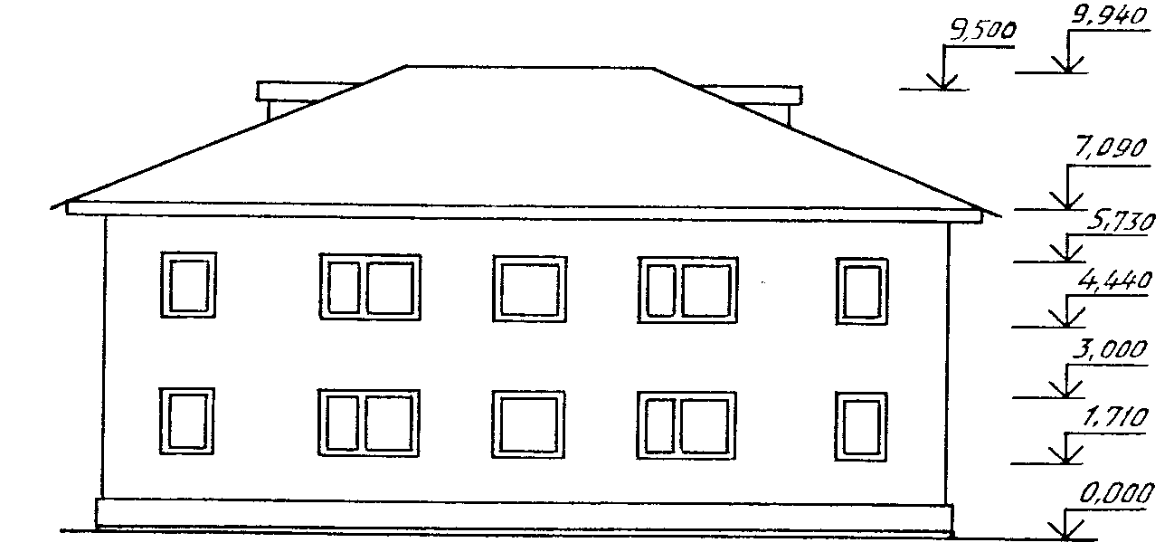
Bino (inshoot)ning baland-pastligi shartli 0 (nol) deb qabul qilingan sathning belgisi (otmetkasi)ga nisbatan olinadi. 00 belgi sifatida binoning poli yoki tsokoli qabul qilinishi mumkin. Shunga nisbatan pastda joylashgan qismi manfiy /-/, yuqori qismi musbat /+/ belgili hisoblanadi. Chizmada musbat belgisi ko‘rsatilmasligi mumkin. Bu belgilar chizmada ---- ko‘rinishida ifodalanadi.
Bosh planlarda o‘lchamlari qo‘yilmaydi. Bino fasadiga o‘lchamlar faqat uning balandlik belgilarida ko‘rsatiladi.
Planlarda devorlarning o‘qlari orasidagi masofalar, barcha xonalarning ichki o‘lchamlari, deraza va yeshik o‘rnilarining, devorlarning qalinliklari, zinalarning uzunlik va kenglik o‘lchamlari qo‘yiladi.
Qirqimlarda asosiy balandlik o‘lchamlari: xonalarning, eshik va deraza o‘rnilarining balandligi, poydevor chuqurligi, bino qavatlari oralig`idagi konstruktsiyalarning qalinligi va boshqa balandlik o‘lchamlari qo‘yiladi.
Binoning plani. Bino deraza va yeshiklarini kesib o‘tuvchi gorizontal tekislik bilan qirqib, ustki ya`ni tom tomoni fikran olib qo‘yilganda, H tekislikda hosil bo‘ladigan tasvir plan deyiladi (7.19-shakl).
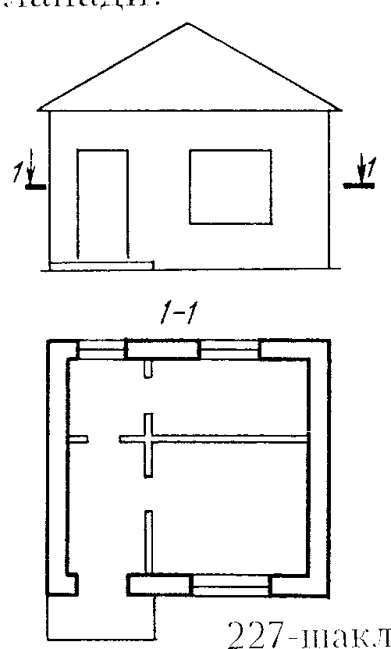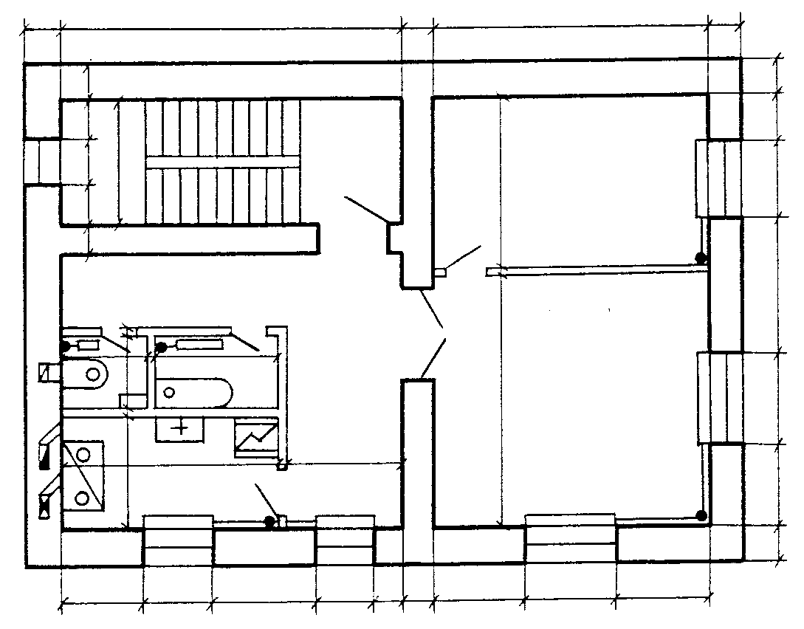
Ko‘p qavatli binolarning plani har qaysi qavat uchun qirqib ko‘rsatiladi. Planga qaysi qavatniki ekanligi yozib ko‘rsatiladi. Agar ko‘p qavatli binolarning barcha qavatlari bir xil xonalardan tashkil topgan bo‘lsa, masalan, ikki qavatli binoning ikkinchi qavat plani chiziladi va 2-qavat plani deb yozib qo‘yiladi. Ko‘proq qavatli bo‘lsa, eng yuqori qavat plani tasvirlanishi mumkin, unda o‘sha eng yuqori qavat plani yozib ko‘rsatiladi.
1-1 tekislik orqali hosil bo‘layotgan bino plani ko‘rsatilgan. Ko‘p qavatli binoning yuqori qavat plani tasvirlangan. Unda xonalardagi sanitariya-texnika, xonalarni isitish jihozlari va kerakli o‘lchamlar bilan ta`minlangan.
Binoning qirqimi. Binoning bir qismini vertikal tekislik bilan fikran qirqib olingandan keyin profil W tekislikda hosil bo‘ladigan tasvir, binoning qirqimi deyiladi binoning arxitektura yoki konturli, binoning konstruktiv qirqimi tasvirlangan.
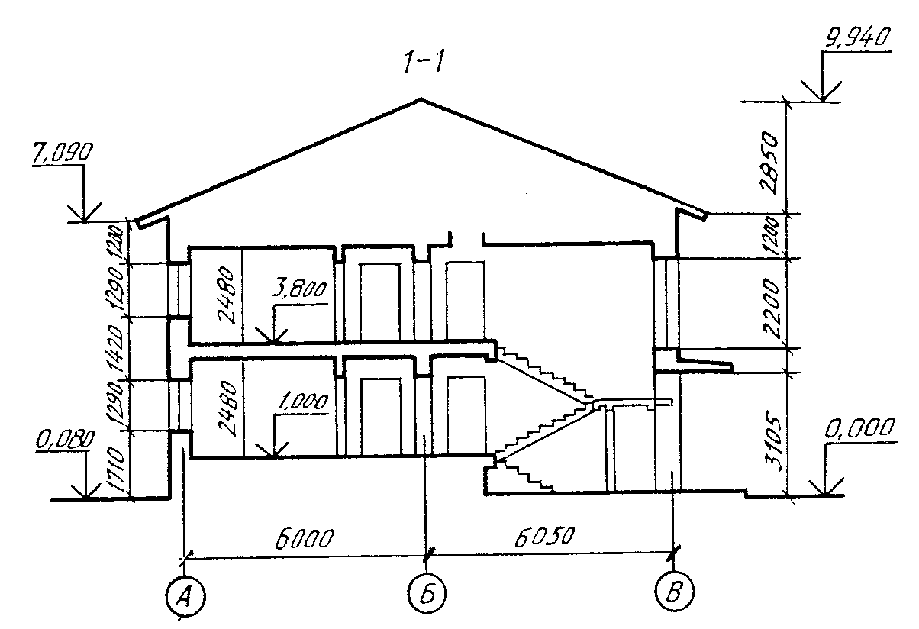

Qurilish ishlarida binoning arxitektura yoki konturli qirqimda bajarilgan chizmalardan foydalanilmaydi. Chunki unday chizmalarda binoning konstruktiv elementlari ko‘rsatilmaydi.
Binoning konstruktiv qirqimida barcha konstruktiv elementlari tasvirlanganligi uchun unday chizmalardan qurilishlarda foydalaniladi. Chunki, konstruktiv qirqimlar asosida ishchi chizmalar bajariladi. Ishchi chizmalarda qirqimlar uchun qarash yo‘nalishi, odatdagidek, plan bo‘yicha – pastdan yuqoriga va chapdan o‘ngga qarab olinadi.
Kesuvchi tekislikni, iloji boricha, binoning barcha elementlarini kesib o‘tadigan qilib olishga harakat qilinadi.
Binoning konstruktiv elementlarining holatini balandliklari bo’yicha ularning balandlik belgilari yordamida anilanadi.

Binoning tarkibiy qisimlari to‘g`risida nimalarni bilasiz?
Bino elementlari to‘g`risida nimalarni bilishni xoxlaysiz?
BBB JADVALI

BILAMAN | BILISHNI XOXLAYMAN | BILDIM

Bino qirqimi chizmalari: binoning me`moriy va konstruktiv qirqimlari chizmalari. Bino qirqimi chizmasini bajarish tartibi.
Bino vertikal tekislik orqali qirqilganda bino qirqimi hosil bo’ladi. (4.16-shakl). Shunda imorat nechta qavatdan iborat ekanligi, qismlarining o‘zaro joylashishi, xonalarning, yeshik va derazalarning balandligi, tomning nishabi, poydevor, zinapoya kabilar aniqlanadi.
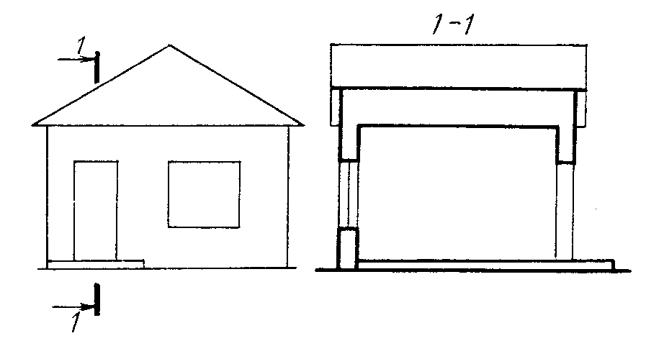

Binoning qirqimi arxitekturali bo‘’lsa, poydevor va chordoq ko‘rsatilmaydi. Binoning konstruktiv qirqimida poydevor, chordoq va yopmalar to‘liq ko‘rsatiladi. Binoning balandliklari belgilanadi
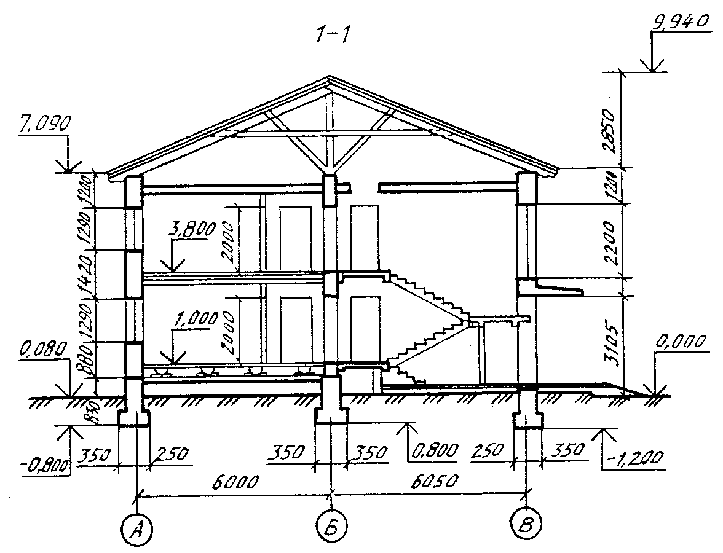

“Nima uchun” Plan kerak?
1. Bosh plan so‘zi nimani ifodalaydi?
- Nima uchun plan chiziladi?
3. Nima uchun plan ishlatiladi?
4.Nima uchun planda shartli bnlgilar ishlatiladi?

Nima uchun plan kerak?

Baholash mezoni
“NIMA ?” ORGANAYZERI
1 ta savolga to‘g‘ri javob bergan talabaga – «2» qoniqarsiz
2 ta savolga to‘g`ri javob bergan talabaga – «3» o’rta
3 ta savolga to‘g`ri javob bergan talabaga – «4» yaxshi
4 ta savolga to‘g`ri javob bergan talabaga – «5» a`lo

